Localizar Servidores da Unidade
Sistema | SIGRH
Módulo | Portal do Servidor
Usuários | Chefia da Unidade
Perfil | Chefe da Unidade
Última Atualização | ver('', false);
Esta operação permite que o usuário registre as informações relacionadas à localização dos setores de trabalho dos servidores vinculados à unidade chefiada. Neste caso, será possível também fornecer os horários de expediente para o exercício de suas funções.
Para localizar servidores da unidade, acesse o SIGRH -> Portal do Servidor -> Chefia de Unidade -> Dimensionamento -> Localização -> Localizar Servidores da Unidade.
O sistema exibirá a tela que permite a Seleção de Unidade.
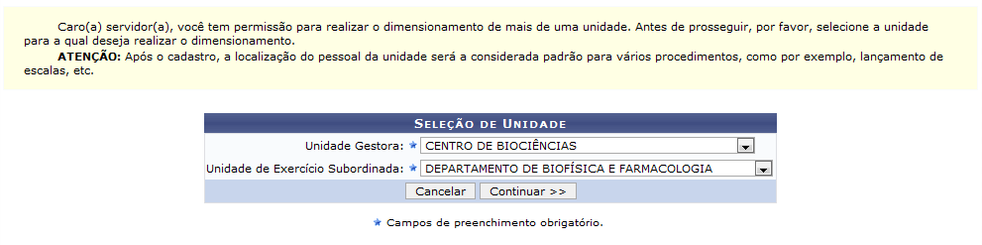Figura 1: Seleção de Unidade
Primeiramente, será preciso informar a Unidade Gestora e posteriormente a Unidade de Exercício Subordinada. Para isso, informe os códigos ou os nomes da unidades e, em seguida, selecione-as na lista de resultados gerada a partir das primeiras letras de acordo com seu respectivo campo.
Caso desista da operação, clique em Cancelar e confirme na caixa de diálogo que será gerada posteriormente. Esta função será válida sempre que estiver presente.
Exemplificaremos ao informar a Unidade Gestora Centro de Biociências e a Unidade de Exercício Subordinada Departamento de Biofísica e Farmacologia.
Para prosseguir, clique em Continuar.
Desta forma, será exibida a tela que permite a Localização dos Servidores na Unidade.
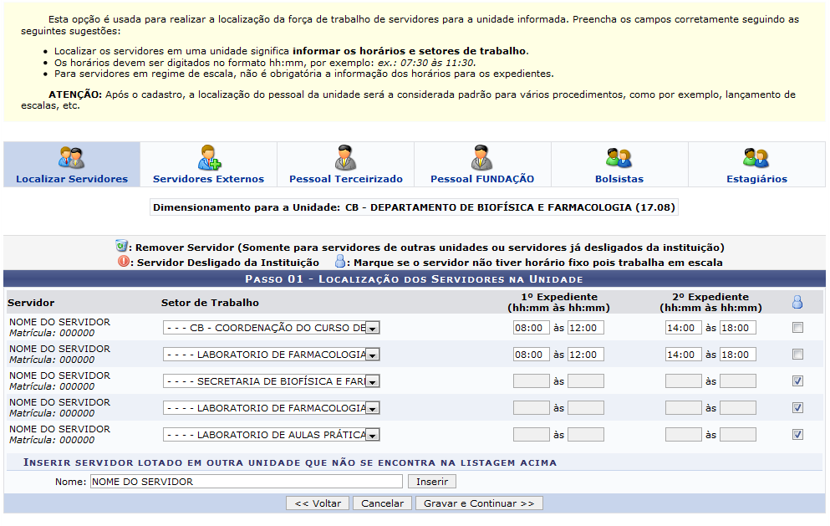Figura 2: Localização dos Servidores na Unidade
Clique em Voltar, para retornar à tela anterior. Esta função será válida sempre que estiver presente.
Nesta tela serão exibidos os servidores vinculados à unidade chefiada pelo usuário assim como os Setores de Trabalho em que estão localizados e o horário de expediente em que exercem suas funções. O usuário poderá alterar o Setor de Trabalho, selecionando uma das unidades disponíveis na lista relacionada a este campo. Além disso, será possível alterar os horários do 1º Expediente e o 2º Expediente do servidor conforme sua localização indicada.
Caso o servidor não possua horário fixo por trabalhar em escala, selecione-o no item para marcação correspondente ao ícone . É importante salientar que para os servidores que trabalham em regime de escala, não será necessário informar os horários dos expedientes.
Se desejar Inserir servidor lotado em outra unidade que não se encontra na listagem acima, informe o número da matrícula SIAPE ou o Nome do servidor e, posteriormente, selecione-o na lista de resultados gerada após a inserção das primeiras letras.
Para adicionar o servidor, clique em Inserir.
Em seguida, será exibida uma mensagem de sucesso confirmando a inclusão no cadastro.
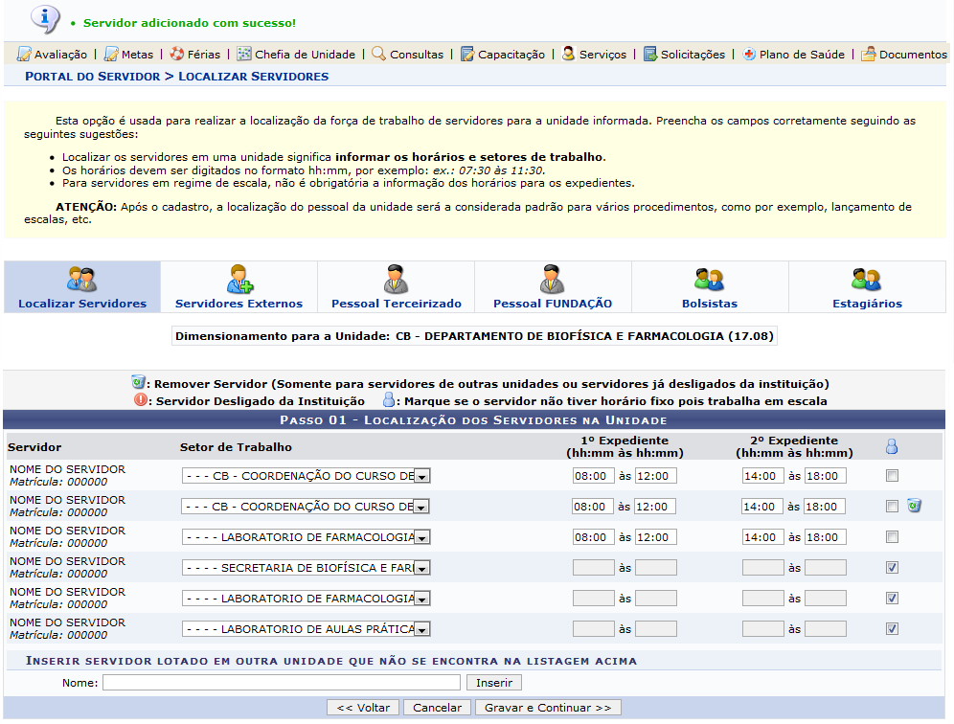Figura 3: Mensagem de Sucesso
Ao realizar a inclusão do novo registro de servidor, será necessário selecionar um Setor de Trabalho e informar os horários do 1º Expediente e o 2º Expediente.
Exemplificaremos ao informar o Setor de Trabalho CB - Coordenação do Curso de Ciências Biológicas, 1º Expediente 08:00 às 12:00 e o 2º Expediente 14:00 às 18:00.
Ao informar os dados do novo registro, o sistema possibilitará que o mesmo seja removido, ao clicar no ícone . Ao optar por excluir, será exibida uma caixa de diálogo sobre a confirmação de remoção do cadastro.
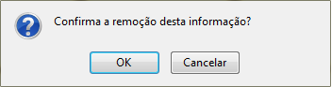Figura 4: Caixa de diálogo
Clique em OK, para confirmar a operação e seguinte mensagem de sucesso será exibida:
Figura 5: Mensagem de Sucesso
Após informar todos os dados necessários, clique em Gravar e Continuar.
Em seguida, uma mensagem de sucesso será exibida e o sistema encaminhará o usuário para que realize o dimensionamento dos Servidores Externos da unidade.
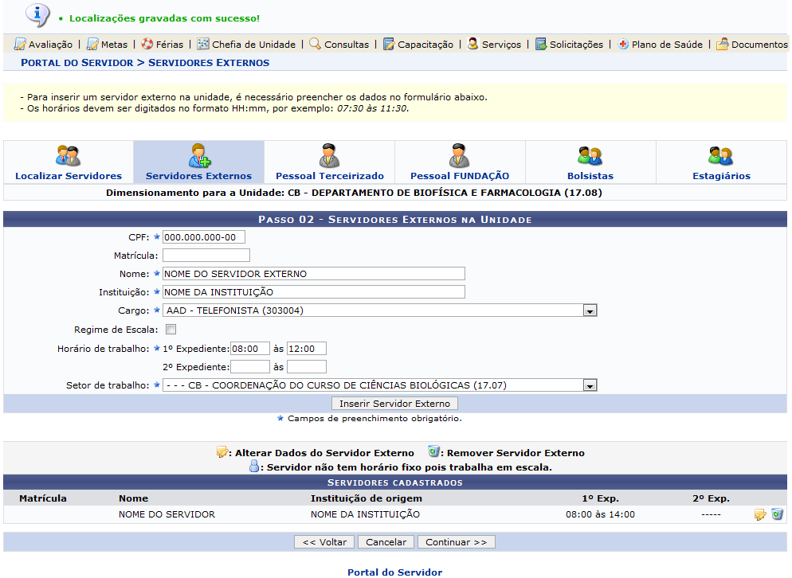Figura 6: Mensagem de Sucesso
Se desejar retornar ao menu principal do módulo Portal do Servidor, clique no ícone .
Neste caso, será possível dimensionar os Servidores Externos como força de trabalho da unidade incluindo o Pessoal Terceirizado, o Pessoal da Fundação, Bolsistas e Estagiários. Para mais informações sobre esta funcionalidade, consulte o manual Força de Trabalho listado nos Manuais Relacionados no final deste.
Bom Trabalho!

Manuais Relacionados
- Força de Trabalho
- Localizar Servidor
<< Voltar - Manuais do SIGRH

